**Clase 9 (Multiplicación)**

**Asignatura:** Educación Matemática **Curso:** Tercero básico

**Fecha:** Semana del 25/05 al 29/05 **Docente:** Romina Ramírez

**Nombre del Alumno:___________________________________________________________________**

**I.- Objetivo de Aprendizaje: OA8** Demostrar que comprenden las tablas de multiplicar hasta 10 de manera progresiva: • usando representaciones concretas y pictóricas • expresando una multiplicación como una adición de sumandos iguales • usando la distributividad como estrategia para construir las tablas hasta el 10 • aplicando los resultados de las tablas de multiplicación hasta 10x10, sin realizar cálculos • resolviendo problemas que involucren las tablas aprendidas hasta el 10.

**II.- Contenido:** multiplicaciones, suma iterada

**III.- Objetivo de la clase:** Comprenden la relación de la multiplicación y adición, como una suma iterada.

**IV.- Indicaciones generales:** 1-. Escribe en el cuaderno de matemática la fecha y el objetivo de la clase

2-. Observa los siguientes videos:

<https://www.youtube.com/watch?v=5VAoZLKvStA> <https://www.youtube.com/watch?v=YFtEaVw5k1A>

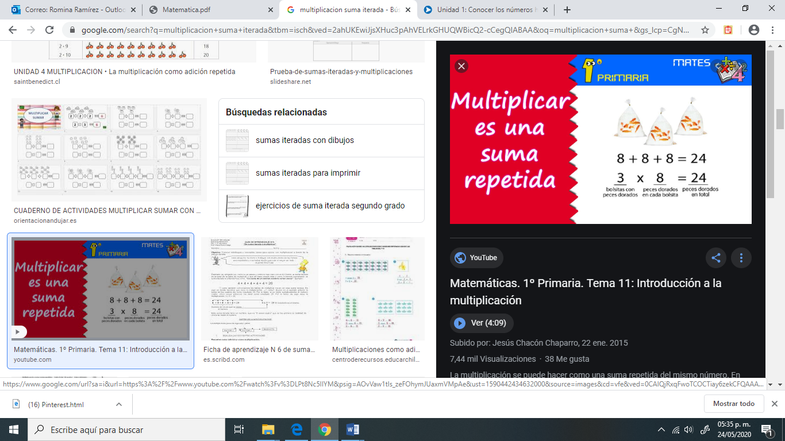Conceptos que debemos conocer para resolver la guía

**V.- Actividad a desarrollar**

1-. Escribe en el cuaderno de matemática la fecha y el objetivo de la clase

2-. En el cuaderno de matemática has que realicen el siguiente dictado (díctales los siguientes números)

a-. 25 b-. 674 c-. 602 d-. 56 e-. 15 f-. 1.000 g-. 999

3-. Apóyate con un adulto y resuelve cada una de las páginas del (texto del ministerio de educación) **TEXTO DEL ESTUDIANTE** (páginas 126 a la 133)

4-. Si tienes dudas consultar a la docente por correo electrónico [profesorarominaramirez@gmail.com](mailto:profesorarominaramirez@gmail.com)

5-. Luego resolver la ficha que se adjunta, donde debes pintar el dinosaurio según el resultado, si deseas realiza el desarrollo de la ficha en el cuaderno, luego guárdalo en la carpeta de matemática

**VI.-** **Retroalimentación:** La retroalimentación se realizará mediante correo electrónico o en las guías que entregas directamente

**VII.- Fecha de envío:** Lunes 01 de Junio

**VIII.- Cómo y/o donde enviar: E**nviarlas al siguiente correo [profesorarominaramirez@gmail.com](mailto:profesorarominaramirez@gmail.com) con tu nombre y apellido. Si no utilizas correo el día de entrega es Miércoles 27 de Mayo en el establecimiento

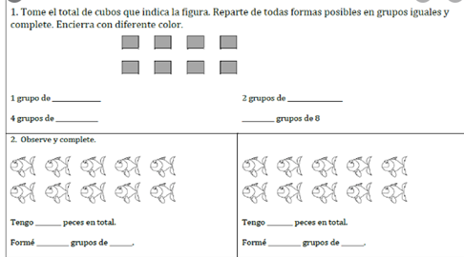

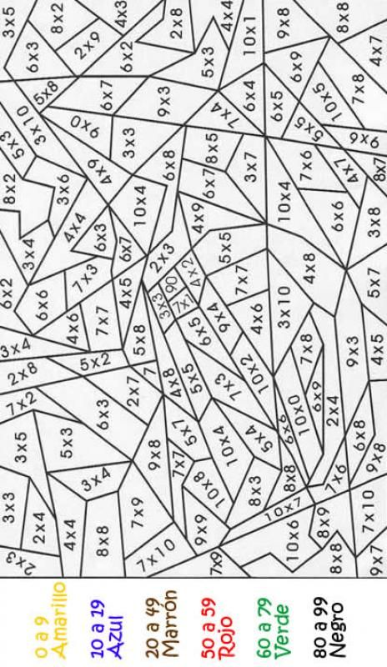**Clase 9 Multiplicaciones**

I-. Realiza la siguiente actividad, realizando la multiplicación como suma iterada, luego pinta el resultado que obtienes según el color indicado.

